Skabelon for rapport

i teknikfaget Digital Design og Udvikling

*Dette dokument er en skabelon til rapporter i teknikfaget Digitalt Design og Produktion, som delvist er baseret på* [*det tilsvarende afsnit*](https://ddu.systime.dk/?id=p239) *i Systimes bog til faget, men er tilpasset valgtemaerne spiludvikling og app-udvikling.*

*Afsnit i kursiv (som dette) er vejledende afsnit. Alt der er formateret normalt er korte konkrete eksempler, der ikke svarer fuldt ud til omfanget af en rapport, men forhåbentlig illustrerer meningen med de respektive afsnit. Bemærk at de fuldstændige fravær af kildehenvisninger er uacceptabelt i en faktisk rapport.*

*Bekendtgørelsen opstiller følgende rammer for en eksamensrapport:*

*“På det fastsatte afleveringstidspunkt afleverer gruppen/eleven en skriftlig rapport, af et omfang svarende til 15-30 normalsider for en elev og et tillæg svarende til 5-15 normalsider yderligere pr. elev i gruppen, og enten et praktisk udført produkt eller dokumentation for et udført procesforløb.”*

# Præsentation

*Formålet med at skrive en rapport i alle naturvidenskabelige og tekniske fag er, at læseren først og fremmest skal kunne forstå det arbejde, der ligger bag. Derfor er det vigtigt at strukturere rapporten, så læseren har lettest ved at følge dine overvejelser, beslutninger og handlinger undervejs i projektet. Denne struktur afspejler sjældent den rækkefølge arbejdet rent faktisk er sket i.*

*En rapport er et kommunikationsprodukt. Det samlede indtryk af dit arbejde bliver påvirket enormt af kvaliteten i din formidling. En rapport der er fuld af stave- og formateringsfejl giver indtryk af mangel på omhu, hvilket smitter uheldigt af på læserens opfattelse af projektet som helhed, uanset hvor meget omhu der er lagt i produktet.*

*Førstehåndsindtrykket er en væsentlig del af læserens opfattelse af rapportens kvalitet (men ikke det vigtigste), så sørg for at prioritere tid til at byde din læser ordentligt velkommen med en indbydende forside, et overskueligt titelblad og et relevant forord inden du går i gang med at formidle dit projekt med samme omhu.*

## Forside

*Rapportens titel, gruppemedlemmer, skole og dato. Gerne med billede(r) eller illustration(er) af det færdige produkt.*

## Titelblad

*Titel, antal tegn, afleveringsdato, vejleder(e) og gruppemedlemmer med kontaktoplysninger (email) samt resume af rapporten.*

## Forord

*Skal redegøre for hvordan denne rapport er fremkommet samt baggrund for og praktiske rammer om projektet. Eventuelt tak til samarbejdspartnere.*

# Indholdsfortegnelse

*Husk sidetal på alle afsnit. Gå aldrig længere ned end tre niveauer. Nedenfor er der illustreret med to niveauer.*

Præsentation **1**

Forside 1

Titelblad 1

Forord 2

Indholdsfortegnelse 3

**Projektbeskrivelse** **4**

Indledning 4

Problemanalyse 4

Tekniske problemstillinger 4

Problemformulering 5

Projektafgrænsning 5

Kravspecifikation 6

**Proces** **6**

Ressourcer 6

Planlægning 6

Styring 7

**Design** **7**

Idéudvikling 8

Koncept 8

Prototyper 9

**Produktion** **9**

Teknologivalg 9

Dokumentation 9

Kvalitetssikring 10

**Diskussion** **10**

**Konklusion** **10**

**Kildeliste** **10**

**Bilag** **10**

# 

# Projektbeskrivelse

*Her følger den opdaterede version af den projektbeskrivelse, som du skrev ved projektets start. Du er sandsynligvis blevet klogere på både emne og problem undervejs i projektet, så der vil være større eller mindre detaljer, som du skal justere og præcisere, så de passer med det projekt, du rent faktisk har lavet. Læs om projektbeskrivelsens indhold* [*her*](https://ddu.systime.dk/?id=p224) *og* [*her*](https://ddu.systime.dk/?id=c367)*.*

I dette kapitel vil jeg redegøre for baggrunden for mit produkt QBot og undervejs beskrive målgruppens behov og opstille krav på baggrund af disse.

## Indledning

*En generel indføring i rapportens emneområde og problemfelt med grundlæggende redegørelser og begrebsdefinitioner, der gør læseren i stand til at forstå resten af rapporten.*

I forbindelse med den tvungne nødundervisning, der var en konsekvens af Covid-19-pandemien, blev undervisere verden over opmærksomme på behovet for at kunne styre et synkront online klasserum. En særlig problemstilling i denne sammenhæng er håndteringen af en større gruppe elever, som i forbindelse med selvstændig problemløsning har brug for hjælp fra en underviser.

## Problemanalyse

*Her analyserer du dig frem til hvad der er relevant at vide inden for emneområdet (f. eks. målgruppeanalyse, behovsanalyse og eksisterende løsninger) og problemfeltet og præsenterer undervejs relevant teori, statistik og anden empiri for læseren. Læs mere om problemanalyse* [*her*](https://ddu.systime.dk/?id=c358) *og* [*her*](https://ddu.systime.dk/?id=p265)*.*

Undervisere som praktiserer synkron online undervisning i et virtuelt rum, har behov for, at kunne holde holde styr på mange spørgsmål og rækkefølgen. Det første behov er affødt af, at undervisningshold ofte består af 15-25 elever, som helt naturligt stiller spørgsmål til det arbejde, de er blevet bedt om at udføre. Denne situation svarer fuldstændigt til “normal” undervisning hvor hele holdet befinder sig i samme lokale. I tilfældet synkron online undervisning er der dog den vigtige forskel at alle deltagere ikke nødvendigvis kan høre eller læse hvad der bliver kommunikeret mellem underviser og elev.

Behovet for at holde styr på rækkefølgen af spørgsmål er også en problemstilling, som en underviser skal håndtere i “normal” undervisning, med de ekstra udfordringer, at underviseren dels ikke kan se eleverne og vurdere deres utålmodighed og dels at den enkelte elev ikke kan se underviseren og derfor ikke kan modtage et signal om, at underviseren har noteret sig elevens behov for hjælp.

## Tekniske problemstillinger

*Problemet er nu analyseret, og med afsæt i denne analyse skal du opstille fire til otte tekniske problemstillinger (antallet afhænger af kompleksiteten). Til hver problemstilling skriver du en kort forklaring og uddyber eventuelt problemet. Se eksempler på tekniske problemstillinger* [*her*](https://ddu.systime.dk/?id=c359)*.*

Ud af den ovenstående analyse kan vi udlede følgende tekniske problemstillinger:

* Hvilken software findes der til understøttelse af synkron online undervisning?
* Hvordan kan denne software understøtte at elever påkalder sig hjælp fra deres underviser (håndsoprækning)?
* Hvordan kan software understøtte at undervisere holder styr på hvilke elever, som har brug for hjælp og i hvilken rækkefølge de pågældende elever skal hjælpes?

Der findes mange løsninger til online kommunikation, som i forskellig grad kan fungere på tværs af platforme (styresystemer til computere, telefoner/tablets og web). Da undervisere ikke har kontrol over hvilken platform elever har tilgængelig (især ifm. nødundervisning), må så højt et antal understøttede platforme være ønskeligt.

Understøttelse af håndsoprækning kan ske gennem de kommunikationskanaler, som typisk er tilgængelige via software til online kommunikation: Skrift (chat), lyd og billede. Disse kanalers egnethed og muligheden for tekniske løsninger vil senere i denne rapport blive udforsket og vurderet med henblik på at skitsere en løsning.

Understøttelse af spørgere og deres indbyrdes rækkefølge kan ligeledes ske gennem de tre typiske kanaler i online kommunikation, men det er ikke klart hvilke(n) kanal(er) der egner sig til formålet, hvorfor dette vil blive undersøgt senere i denne rapport.

## Problemformulering

*Med afsæt i problemanalysen og de tekniske problemstillinger der er beskrevet tidligere skal du nu formulere det problem, som dit arbejde i projektet skal løse. Et godt formuleret problem består af en rammesætning og et eller flere åbne spørgsmål, som ikke har et åbenlyst svar. Husk som noget af det sidste inden aflevering at justere problemformuleringen, så den afspejler det problem projektet rent faktisk har omhandlet, da et projektforløb oftest tager nogle uventede drejninger undervejs. Læs mere om problemformulering* [*her*](https://ddu.systime.dk/?id=c360)*.*

Underviseres udfordringer i forbindelse med synkron online undervisning kan løses via de tre typiske online kommunikationskanaler: Skrift (chat), lyd og billede. Det er imidlertid ikke klart hvilke(n) af disse kanaler, der skal anvendes til formålet og hvordan, hvilket leder frem til følgende overordnede spørgsmål for projektet:

Hvordan kan software afhjælpe de udfordringer, som synkron online undervisning medfører for både undervisere og elever?

## Projektafgrænsning

*Formålet med projektafgrænsningen er dels præcisering af begreber i indledning og dels at begrænse omfanget af projektet, så det er muligt at gøre færdigt på den tid, du har til rådighed. Læs mere* [*her*](https://ddu.systime.dk/?id=c361)*.*

Da dette projekt omhandler teknisk understøttelse af nødvendige arbejdsgange ifm. online virtuel undervisning, vil fokus udelukkende være på vurdering af en løsnings kvalitative aspekter. Det kunne også være relevant at diskutere tekniske aspekter i skrift- lyd- og billedekommunikation via internettet samt optimering af disse i forhold til f. eks. hastighed, kvalitet, sikkerhed med mere, men det er af sekundær betydning i forhold til udvikling af funktioner, der understøtter brugernes behov.

## Kravspecifikation

*Nu da projektets nyttemål er defineret og afgrænset, skal du formulere produktmålet i form af en prioriteret liste af falsificerbare krav. De skal altså formuleres sådan, at man kan svare klart på om de er opfyldt helt, delvist (med en klar målestok for graden af opfyldelse) eller slet ikke. Læs mere* [*her*](https://ddu.systime.dk/?id=c362)*.*

Ud fra den præsenterede analyse af emne og problem er der specificeret følgende krav til en konkret løsning af problemet i prioriteret rækkefølge:

1. Løsningen skal implementere en køfunktion, der kan betjenes af hhv. elever og underviser(e)
2. Løsningen skal tillade elever, at bruge køfunktionen, herunder:
   1. Tage netop en plads i køen
   2. Opgive en taget plads i køen
   3. Se den aktuelle kø
3. Løsningen skal tillade en underviser at administrere en kø, herunder:
   1. “Plukke” det næste element i en kø
   2. Tømme en kø for ventende
   3. Se den aktuelle kø
4. Løsningen skal fungere på følgende platforme, i prioriteret rækkefølge
   1. Windows, macOS og Linux
   2. Android og iOS
   3. Browser

# Proces

*Nu da de indholdsmæssige rammer for projektet er på plads, skal du beskrive hvordan opgaven er planlagt og udført.*

## Ressourcer

*Her beskriver du hvilke ressourcer besidder projektgruppen, og hvilke muligheder og begrænsninger, det medfører. Her er f. eks. personlighedstyper, studieretnings- og valgfag samt andre personkarakteristikker relevante.*

Denne projektgruppe består af en person med en kandidatgrad i datalogi og ti års erfaring med undervisning. Han kan lide amerikansk fodbold, management spil og friluftsliv. Han samarbejder generelt godt med sig selv.

## Planlægning

*Den overordnede plan for projektet formidlet på en relevant måde. Det kan f. eks. være Gantt-diagram eller referencelinjeplan og dertil hørende nedbrydning og estimering af opgaver.*

Som vist nedenfor blev dette projekt overordnet opdelt i tre faser: Undersøgelsesfasen, betaudviklingsfasen og slutudviklingsfasen.

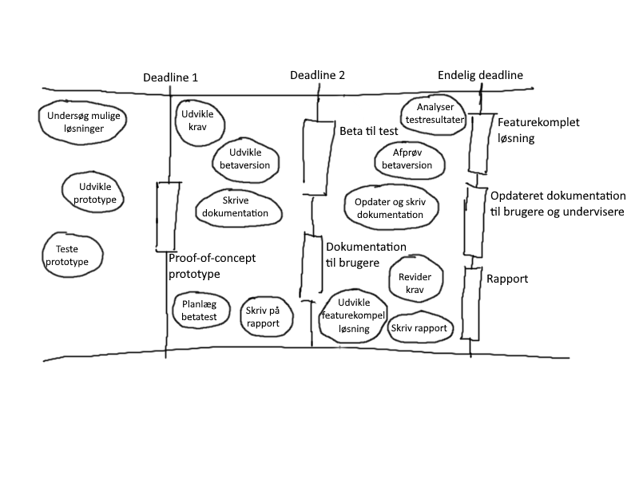

Delmålet for undersøgelsesfasen er at undersøge og vælge imellem mulige løsninger og at udvikle en prototype, der demonstrerer at løsningen er mulig med den valgte teknologi.

Betaudviklingsfasen har to delmål. Dels skal en betaversion af løsningen være klar til brugertests (der bliver planlagt i denne fase) og dels skal denne betaversion være dokumenteret tilstrækkeligt til elevbrugere. I denne fase påbegyndes den endelige afrapportering af produktet desuden.

Slutudviklingsfasen har tre delmål: Den gennemtestede featurekomplette løsning, færdig dokumentation til både undervisere og elever samt denne rapport.

## Styring

*Her beskriver du de procedurer for samarbejde, som projektgruppen har fulgt. Det kan f. eks. være statusmøder, opgavefordeling, fildeling, backup, korrekturlæsning og lignende.*

Styring af projektet er foregået efter agile principper i timeboxes af to ugers varighed. Dette er valgt da projektdeltageren i projektperioden har haft varierende tid til rådighed til at arbejde på projektet. Ved at vedligeholde en prioriteret backlog af delmål og planlægge og estimere opgaveri korte timeboxes, har projektdeltageren kunnet holde overblik og fokus undervejs i projektet trods skiftende omstændigheder.

Koden blev undervejs versioneret vha. git og er udgivet offentligt på GitHub.

# Design

*I dette kapitel beskriver du projektets designfase, hvor de de specificerede krav bliver omsat til en konkret produktbeskrivelse.*

Undersøgelsesfasen af dette projekt viste at de specificerede krav er mulige at dække helt eller delvist med flere forskellige softwareløsninger, der er bliver brugt til online virtuel undervisning. Derfor har det været nødvendigt at opstille andre kriterier end kravspecifikation til at vurdere de mulige løsningers egnethed. De mulige løsninger og vurderinger af dem er opstillet i nedenstående skema hvor fuld dækning af krav giver 5 points, manglende dækning af krav giver 0 og delvis dækning en værdi derimellem.

|  |  |  |  |  |
| --- | --- | --- | --- | --- |
| **Mulig løsning** | **Køfunktion** | **Elevfunktioner** | **Underviser-**  **funktioner** | **Platforme** |
| Microsoft Teams | 3 | 3 | 1 | 5 |
| Discord | 0 | 0 | 0 | 5 |
| Zoom | 1 | 1 | 0 | 5 |

Ud fra ovenstående kan vi konkludere, at Microsoft Teams, der er den mest udbredte løsning til online virtuel undervisning, tilbyder klart den bedste kravdækning, men at ingen af de undersøgte muligheder kan dække alle behov for hverken elever eller undervisere.

## Idéudvikling

Idéudvilkingen begyndte med at jeg ville have samarbejde mellem 2 spillere hvorpå at den ene ville have en omvendt verden som ses her på Figure 1 karakterne

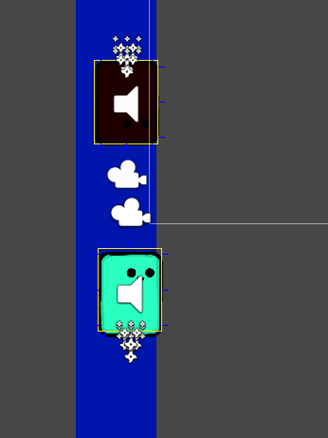

Figure karakterne

Og ideen med det var at ligesom i spillet ”fire boy and water girl” skal man samarbejde dog er forskellen i min at man ikke har samme tyngdekraft som i at den ene vil falde ned ad hvor på at den anden vil falde op ad

Som ses her på Figure 2 unity i helhed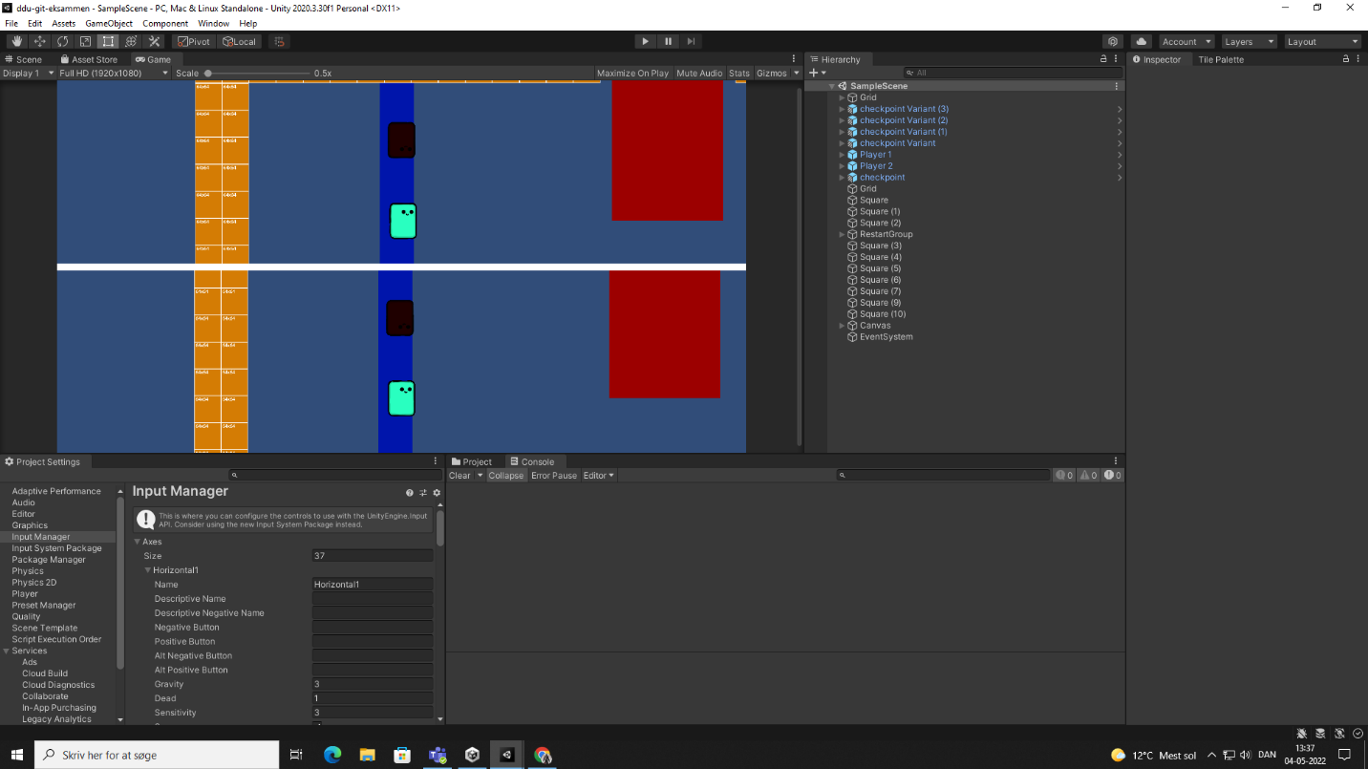

Figure 2 unity i helhed

Så ser man spillet fra samme vinkel altså selvom den karakter der har negativ tyngdekraft og vil falde op ad så har den spiller samme kameravinkel som den spiller med normal tyngdekraft

*Her begynder beskrivelsen af hvordan de opstillede krav kan dækkes af et produkt, der løser projektets nøgleproblem. Resultatet af ideudviklingsfasen er en beskrivelse af mulige løsningsforslag og en vurdering af deres egnethed ud fra relevante parametre, der resulterer i udvælgelse af et løsningsforslag som skal realiseres.*

Som den indledende undersøgelse af mulige løsninger har vist, er det nødvendigt at udvikle en ny løsning for at opnå fuld dækning af elevers og underviseres behov.

At udvikle en helt ny løsning fra bunden ville give den størst mulige fleksibilitet i forhold til at dække brugernes behov. Det er dog ikke muligt at udvikle en løsning, der kan matche de eksisterende løsningers kvalitet og funktionalitet inden for dette projekts rammer.

Microsoft Teams tillader udvikling af udvidelser til programmet, hvilket er den mest oplagte løsning på problemet, men da dette involverer godkendelser af appen i flere trin (som vil forsinke udviklingsprocessen), er dette ikke en mulighed inden for projektets rammer.

Alle tre undersøgte muligheder understøtter udvikling af chatbots, som gør det muligt at udvide funktionaliteten gennem et eksternt program. Derfor er valget faldet på konceptet chatbot som løsning af projektets kerneproblem. Dette har den yderligere fordel, at løsningen måske på sigt vil kunne tilpasses alle de undersøgte muligheder.

## Koncept

Det resulterende produkt havede som koncept at spillerne skulle samarbejde med hindanden for at løse små opgaver sammen og komme videre dog blev

*Her skal du beskrive det løsningsforslag som ideudviklingsfasen resulterede i. Det er f. eks. her, at et spildesigndokument og designskitser af en applikation hører hjemme.*

En chatbot er en fællesbetegnelse for programmet som deltager i en tekstchat og kan reagere på de chatbeskeder, som brugere skriver. Kendte eksempler er automatisk kundeservice på mange webshops, og især Discord har et stort miljø af chatbots, som gratis kan tilføjes til chatkanaler.

Til denne løsning vil chatbotten skulle reagere på tekstkommandoer fra hhv. elever og undervisere, som udløser de funktioner, kravene til løsningen dikterer. Da en chatbot som nævnt tidligere er et program, der deltager i en chat, kræver løsningen en computer, der kan afvikle bot-softwaren, når den er i brug.

## Prototyper

*Hvis det er relevant, er det her du skal beskrive de prototyper og “proof-of-concept”-produkter, projektgruppen har udviklet og afprøvet som en del af designfasen. Det kan f. eks. være en skalprototype af et website på papir, en skalamodel eller en primitiv alfaversion af software, der demonstrerer en del af produktet.*

Prototypen til denne løsning blev udviklet til Discord vha. løsningens Python-API af flere grunde:

1. Python kan afvikles på alle (ikke-mobile) platforme
2. Projektgruppen har erfaring med udvikling i Python
3. Projektgruppen har erfaring med Discord

*Her skal prototypen beskrives konkret med relevant dokumentation.*

Afprøvning af prototypen viste, at både elever og lærere hurtigt bliver fortrolige med tekstkommandoer, og at en chatbot udviklet med Python vil kunne dække den del af de tidligere stillede krav til et system til online virtuel undervisning, som Discord ikke i sig selv dækker.

# Produktion

*I dette kapitel skal rapporten redegøre for produktionsfasen og selve produktets tekniske realisering.*

## Teknologivalg

Og til start valgte jeg at bruge Unity samt GitHub pga. At hver havde deres funktioner der kunne hjælpe med at producere et færdigt produkt så som unitys package system samt deres input manager som hjalp med at finde en controller samt karakter fra internatet som fungerede fint dog med det problem at den ikke helt interagerede med tileset collisions samt at der skulle nogle ekstra linjer kode ind for at få den til at fungere på hoved og grunden til at jeg valgte GitHub var fordi det fungerede og var simpelt at at bruge med at uploade til serveren når jeg fik det sat op dog tog det noget tid at sette op men ellers fungerede det fint.

*Her skal der diskuteres, vurderes og vælges imellem de teknologier som er brugt til at realisere produktet. Herunder falder f. eks. programmeringssprog samt biblioteker og frameworks (inkl. versioner), content management-systemer, software til produktion og redigering af medier (lyd, billede osv.), CAD-software med mere.*

Prototypen demonstrerede, at en chatbot til Discord (Stable 73916 (3c696ea), Host 0.0.309) i Python (3.7.7) med biblioteket discord (1.5.1) egner sig til den færdige løsning, samt at løsningen er egnet til målgrupperne for produktet.

## Dokumentation

Jeg lavede karakterens tyngdekraft ved hjælp at vende en af vektorerne om ved brug af en if statement

*I dette afsnit skal rapporten redegøre detaljeret for den konkrete realisering af produktet ved hjælp af relevante dokumentationsformer, hvilket inkluderer ting som f. eks. målfaste tegninger, diagrammer og anden beskrivelse af udviklet software, oversigter over konfiguration af systemer, materialevalg og lignende.* *Se ‘Skabelon for synopsis i programmering B’ for detaljeret beskrivelse af dokumentationskrav.*

## Kvalitetssikring

*I dette kapitel skal du redegøre for, at det endelige produkt lever op til de stillede krav. Med andre ord skal du skrive en testrapport i dette kapitel.*

Løsningen er afprøvet gennem måneders synkron online undervisning og dækker alle stillede krav. Løsningen er stabil og kan afvikles på alle de krævede platforme. Brugere på alle platforme (ink. mobil) kan interagere med chatbotten.

# Diskussion

*Her forholder du dig til tests af det endelige produkt og opfyldelse af de produktmål, der blev defineret i kravspecifikationen. I den forbindelse skal du gøre rede for helt eller delvist opfyldte krav, eventuelle fejl og mangler ved produktet samt diskutere årsager og eventuelt udbedring af disse eller generel forbedring af produktet.*

Den udviklede løsning er testet og fundet i stand til at dække alle stillede krav. Løsningen er dog ikke specifikt designet til tilpasning til andre kommunikationsplatforme (Microsoft Teams og Zoom), men begge der findes Python-biblioteker, der gør det muligt at tilgå begge systemers chatbot-API, og derfor er det sandsynligt, at tilpasning kan foregå relativt let.

# Konklusion

*Med afsæt i diskussionen skal konklusionen Besvare det eller de spørgsmål, der blev stillet i problemformuleringen. Gør rede for i hvilken grad problemformuleringen er løst og hvilke resultater, der er opnået.*

Det er muligt at afhjælpe de udfordringer, som synkron online undervisning medfører for både undervisere og elever ved hjælp af en chatbot, som udvider funktionaliteten af Discord. Chatbotten er afprøvet og det er konstateret at den dækker både underviseres og elevers krav.

# Kildeliste

*Husk udtømmende og korrekte kildehenvisninger i hele rapporten! Dette kapitel skal være en oversigt over jeres kilder. Gerne i alfabetisk rækkefølge (på forfatters efternavn) og evt. delt op efter type (bog, artikel, web…). Lær at bruge den indbyggede funktion i Word eller noget tilsvarende (i Google Docs er tilføjelsen PaperPile velegnet), så du ikke skal gøre det manuelt.*

# Bilag

*Supplerende materiale, som er relevante for at underbygge pointer og dokumentere dit arbejde, men som ville fylde for meget i selve rapporten. Det kan f. eks. være diverse illustrationer og diagrammer i fuldsideformat, kildekode (formateret med f. eks.* [*Planet B Syntax Hightligting*](http://www.planetb.ca/syntax-highlight-word/)*), rå testdata med mere. Bemærk at censor ikke er forpligtet til at læse bilag.*